Ensino Fundamental II e Ensino Médio
Cinema e Educação:

Mário de Andrade: Reinventando o Brasil

Disciplinas/Áreas do Conhecimento:

História, Geografia, Português, Ciências e Arte.

Competência(s) / Objetivo(s) de Aprendizagem

- Estudar a obra lírica de Mário de Andrade e suas propostas vanguardistas;
- Estudar a história da cidade de São Paulo e sua importância para o modernismo brasileiro;
- Refletir sobre a influência do desenvolvimento tecnológico nas obras modernismo;
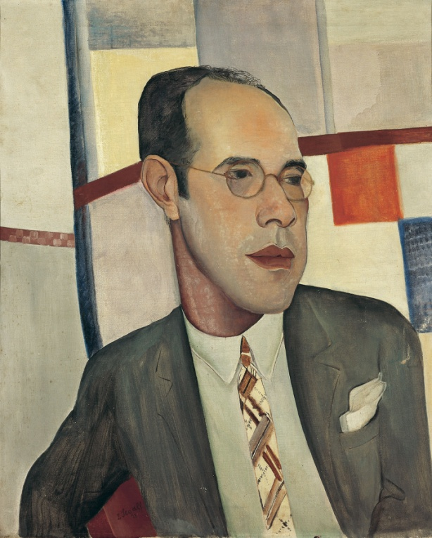
Conteúdos:
Modernismo Brasileiro; São Paulo e a modernidade; Tecnologia e estética; Lírica moderna;

Palavras Chave: Modernismo; Mário de Andrade, tecnologia, Arte brasileira.

Para Organizar o seu Trabalho e Saber Mais
. O link apresenta o documentário completo e, ainda, extras, informações sobre Mário de Andrade e materiais para aula http://www.pactoaudiovisual.com.br/mestres_final/mario/documentario.htm
. Artigo que comenta a revisão crítica da Semana de Arte Moderna feita posteriormente por Mário de Andrade: http://www.revistadehistoria.com.br/secao/artigos-revista/dossie-modernismo-semana-sem-juizo
Retrato de mário de andrade, de Lasar segall

. Artigo sobre São Paulo nos anos 20 e suas modificações urbanas: http://www.encontro2012.sp.anpuh.org/resources/anais/17/1342564465_ARQUIVO_ResumoUNICAMP2012.pdf
. Os livros de Mário de Andrade, em especial Pauliceia Desvairada (1922) e Aspectos da Literatura Brasileira (1943)

Ficha Técnica
Direção: Hilton Lacerda Gênero: Documentário Classificação etária: Livre Duração: 31 min Ano: 2007 Nacionalidade: Brasileiro Narração: Tatá Guarnieri Edição: Lessandro Sócrates Direção de fotografia: Ivanildo Machado Música: Trex/ M3 Produção: TV Escola, Polo de Imagem, TV PUC, Televisión América Latina

Sinopse
O documentário, produzido pelo Ministério da Educação, reúne diversos especialistas na obra de Mário de Andrade que comentam sua obra e sua importância para a História da Cultura Brasileira. Entre imagens do início do séc. XX, cenas ficcionais e declamações de seus poemas, o espectador mergulha no mundo Andradiano. Além de conhecer sua figura a partir da visão de estudiosos do autor, é muito provável sair do filme com a vontade de conhecer sua obra profundamente e sem intermediários.

Proposta de Trabalho

1º: Antes do Filme

O filme, elaborado com fins didáticos, é autoexplicativo e acessível para diferentes públicos. Basta uma breve introdução antes da exibição. Espera-se que a exibição desencadeie um diálogo sobre a modernidade no Brasil, o modernismo artístico e literário, entre outros temas correlatos. Vale conhecer as referências que os alunos possuem sobre o período e sobre Mário de Andrade, para orientar as etapas subsequentes

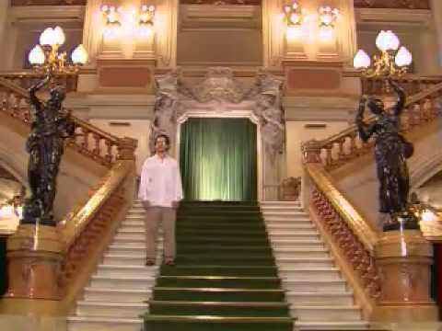
2º: Debate
Após o filme, professores podem perguntar aos alunos o que acham do subtítulo: Reinventando o Brasil. Por que Mário de Andrade teria reinventado o Brasil? Em que momento histórico-estético ele está inserido? Como se relacionam a estética do modernismo e a História do Brasil? A partir dessas perguntas, pode-se iniciar o resgate dos elementos do filme e as impressões dos alunos.

3º: Literatura: a lírica modernista de Mário
Ainda que o filme dê uma grande ênfase para a obra Macunaíma, também são apresentados e comentados alguns poemas de Mário de Andrade, como Ode ao burguês e Café: Hino da fonte da vida. Sugerimos que o professor de português trabalhe com seus alunos alguns poemas do autor, buscando pensar quais as características e inovações presentes nas obras. Vale também refletir sobre as temáticas presentes: a modernidade, a cidade de São Paulo, o amor e, principalmente, a sua forma. Os versos são rimados ou livres? O poeta segue estruturas fixas de poema? A língua usada é formal ou informal? E, finalmente, o que tudo isso tem a ver com a forma com que Mário encarava a lírica e a literatura?
Poderia ser muito rico, também, trabalhar o prefácio de Pauliceia Desvairada - “Prefácio Interessantíssimo” – em que o poeta explicita uma série de questões que estão presentes em sua poesia, e que é considerado uma espécie de manifesto da poesia moderna brasileira. Posiciona-se no panorama contemporâneo do modernismo e propõe novas formas de pensar o lirismo. É importante comentar também, a importância do “manifesto” como gênero próprio do modernismo, que pretende sempre instaurar o novo num gesto grandioso e eminentemente político. É possível enriquecer o estudo com o Manifesto Antropófago de Oswald de Andrade

4º: Língua Portuguesa, História e Geografia: São Paulo e o modernismo

O filme comenta enfaticamente da importância da cidade de São Paulo para o Modernismo Brasileiro, não só por ter sido palco da Semana de Arte Moderna, em 1922, mas por ser um lugar de encontro da classe artística e intelectual e locus da modernização do país. A paisagem da cidade mudou radicalmente nas primeiras décadas do século XX. Cresceu em população com a chegada de migrantes e imigrantes, modernizou-se, ganhou iluminação e transportes públicos: uma grande esperança para a primeira geração modernista que apostava no progresso.
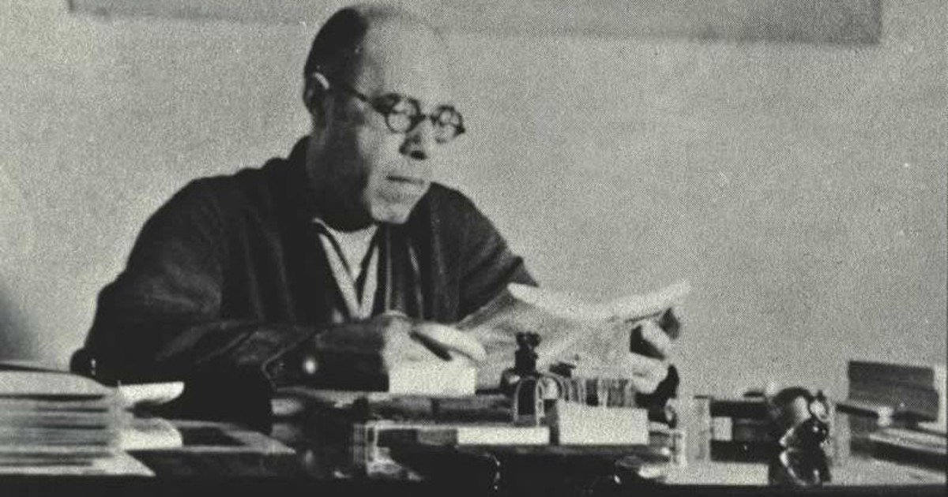
Professores de História e Geografia podem, conjuntamente, elaborar uma atividade para trabalhar a História da cidade de São Paulo no começo do século. Individualmente, os alunos pesquisarão documentos diversos sobre a história da cidade. Vale apoiar-se em fotografias, pinturas, poemas, canções. Dependendo da idade e localização geográfica dos alunos, também pode ser interessante pedir a eles depoimentos de seus avós sobre a cidade em sua infância;
Em sala de aula, esse material será apresentado aos colegas e relatarão a escolha das imagens e relatos. Em grupo, selecionarão os materiais mais interessantes para elaborar um painel que reflita sobre a História da cidade de São Paulo e suas diferentes representações;

5º: Ciências e Arte: Tecnologia, pensamento e política

As vanguardas artísticas do início do século XX propõem uma série de rupturas com a arte anterior, criando novos padrões estéticos e de pensamento, novos modos de fazer e de pensar. Essas mudanças estão profundamente conectadas com o momento histórico em questão e com o desenvolvimento de novas tecnologias que impactaram os modos de vida e o fazer artístico. A fotografia, o cinema, o automóvel, as tecnologias de guerra, a luz elétrica. Como pintar depois do advento da fotografia? Como escrever depois do cinema? Como incorporar os novos ritmos do mundo e a velocidade da máquina à arte? Vale trazer obras do futurismo, obras de Tarsila do Amaral que retratam a cidade.
O modernismo brasileiro, e especialmente Mário de Andrade, dialoga com essas questões, e com os movimentos futurista e surrealista, principalmente. Ele acolhe as suas proposições mas pensa a partir da especificidade do Brasil, com sua composição social e étnica, em seu contexto histórico.
Os professores de Ciências e Arte, em conjunto, podem trabalhar a relação do modernismo brasileiro com a tecnologia, de forma a refletir com os alunos como o desenvolvimento tecnológico impactou as artes e, por outro lado, como estas se propuseram a pensá-lo. O professor de artes selecionará algumas obras modernistas que enfatizem a tecnologia e as analisará com os alunos. Algumas possibilidades são: quadros de Tarsila do Amaral como São Paulo e Operários, poemas de Mário de Andrade que falem da cidade, o trecho de Macunaíma em que o herói chega à cidade, etc. Além de analisá-las a partir da história da arte, é importante perguntar-se, junto aos alunos, como as novas tecnologias aparecem nas obras? Elas têm um caráter positivo ou negativo? Os artistas são resistentes ou esperançosos com as mudanças do momento? Após o trabalho artístico, o professor de ciências estudará a partir das mesmas obras, e dos elementos por estas trazidos, a partir do ponto de vista científico. Como funciona um carro? Como essa tecnologia foi desenvolvida? Em que época ele chegou ao Brasil? Qual foi o impacto dessa tecnologia na vida das pessoas?
Após essas atividades referentes ao Brasil do início do séc. XX, os alunos escolhem uma tecnologia que faça parte de sua vida há pouco tempo – o celular, o computador, o kindle, a internet – e pesquisam sobre o seu funcionamento e seu impacto na vida das pessoas. Em seguida, será o momento deles expressarem artisticamente sua relação com essa tecnologia, de forma crítica. Os alunos podem escolher entre criar uma canção, pintar um quadro, fazer um vídeo, uma narrativa, etc.
Plano de aula: Profa Dra. Cláudia Mogadouro

